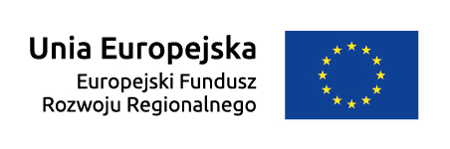

Shapers’ Polska Spółka z ograniczoną odpowiedzialnością pragnie poinformować, że realizuje projekt pt.: „Opracowanie nowatorskiego rozwiązania w zakresie uniwersalnych form do produkcji elementów samochodowych z tworzyw sztucznych w ramach prac B+R” współfinansowany przez Unię Europejską z Europejskiego Funduszu Rozwoju Regionalnego w ramach Programu Operacyjnego Inteligentny Rozwój, lata 2014-2020 (www.poir.gov.pl):

Działanie 1.2: Sektorowe programy B+R
Program sektorowy: „INNOMOTO”

Numer umowy: POIR.01.02.00-00-0292/16

Cel projektu: : projektu jest przeprowadzenie prac badawczych na rzecz opracowania prototypu uniwersalnej formy do wykonywania elementów do samochodów klasy premium, zwłaszcza zderzaków przednich i tylnych oraz listew bocznych przednich i tylnych.

Wartość projektu: 4 355 272,5 PLN netto

Dofinansowanie projektu z UE: 1 816 727,03 PLN

Instytucje zaangażowane:
- Instytucja Zarządzająca: Ministerstwo Rozwoju Regionalnego (www.mrr.gov.pl)
- Instytucja Pośrednicząca: Narodowe Centrum Badań I Rozwoju (www.ncbir.pl)

